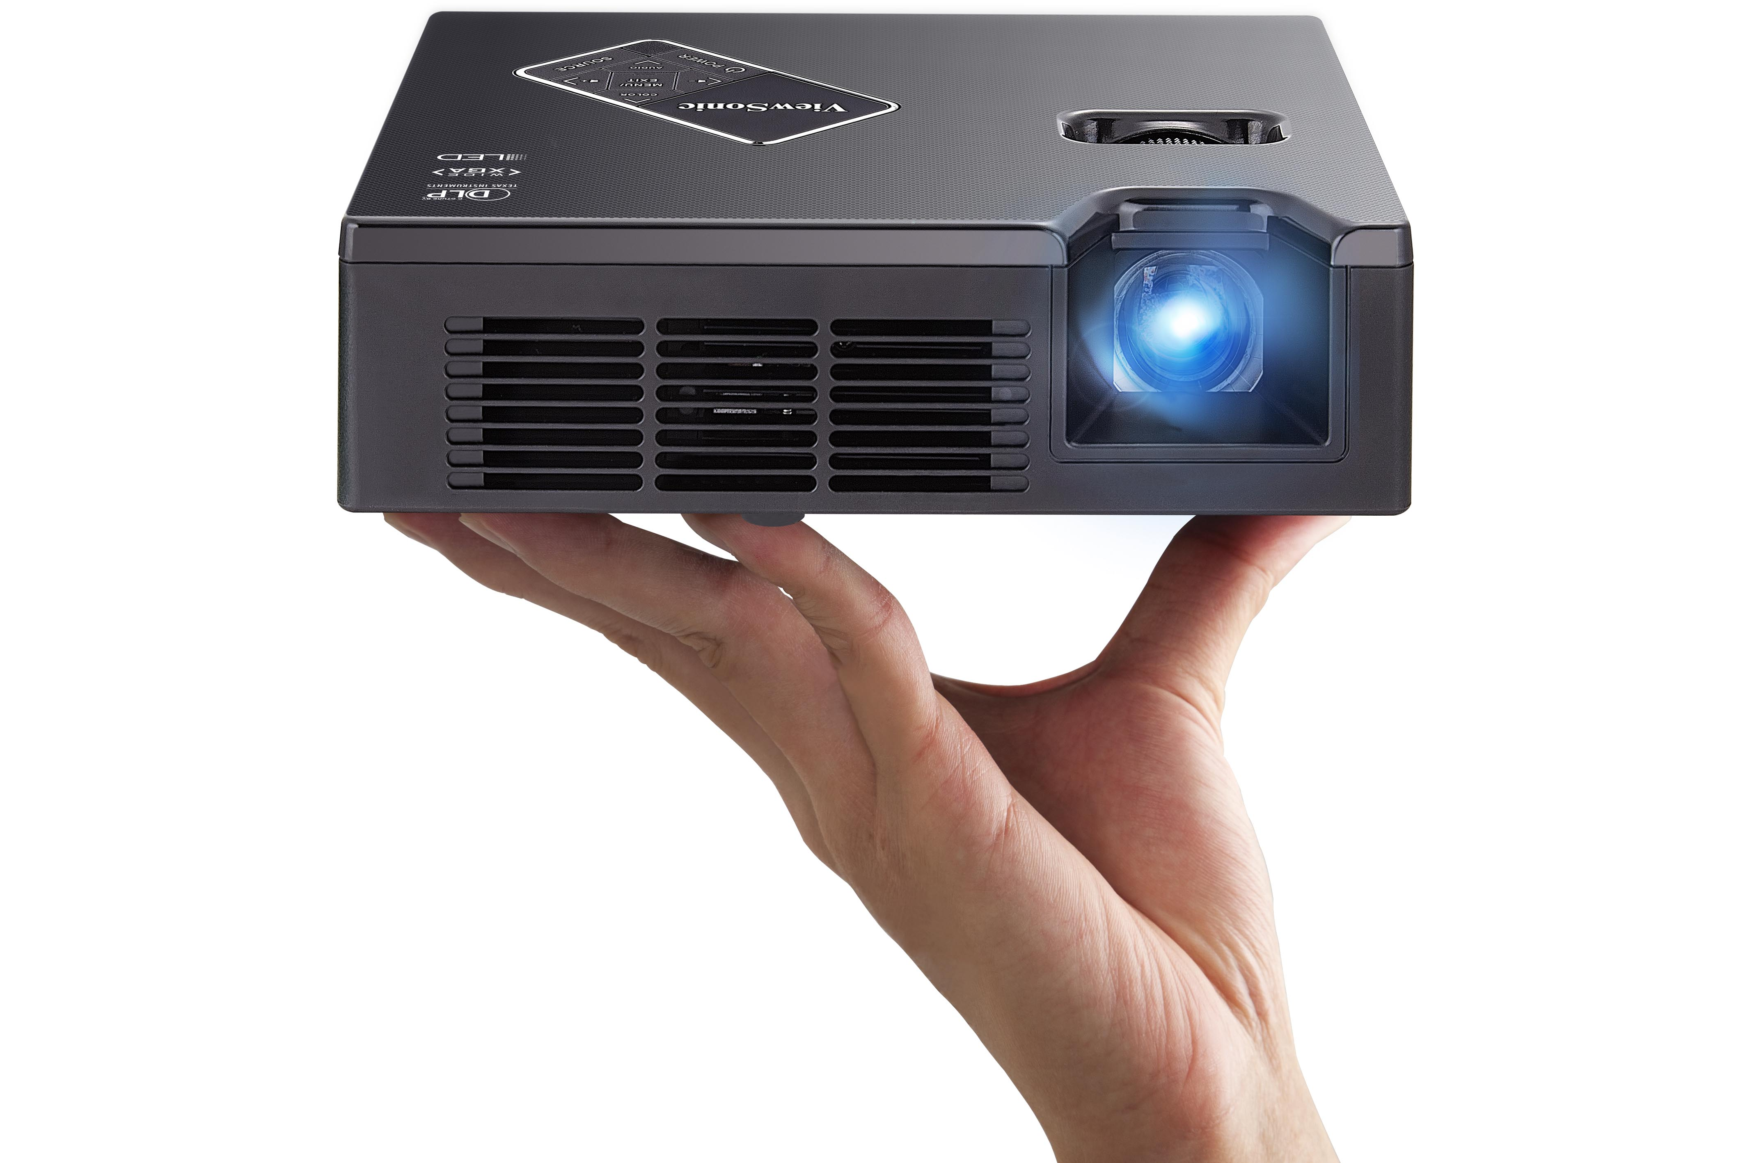

ビューソニック、ウルトラポータブルＬＥＤプロジェクター発売開始
ＰＬＥＤ-Ｗ８００は超軽量８３０グラムで輝度８００ANSIルーメン、ＭＨＬ接続可能で省スペース設計
機動性に優れたＬＥＤプロジェクターです

ビューソニック(ViewSonic、本社 Walnut, California, USA.)は新製品PLED-W800を発売します。
価格はオープンプライス、2月13日より随時販売を開始いたします。実売想定価格：89,900円（税込）

PLED-W800は最新の超小型ＬＥＤプロジェクターで輝度800ANSIルーメン、830グラムの高輝度軽量化を実現。MHL接続可能なHDMI入力端子を装備。オプションにてワイヤレス接続が可能に。超軽量、省スペース設計なので、外出先や移動など機動性があり、会議室や教室、自宅や旅行先など使用環境がひろがります。

最新の電子回路とエコLEDテクノロジーを採用することで使用時間30,000時間を実現。また、WXGAと1080Pの解像度、コントラスト120,000:1、 色の再現性に優れたSuperColor™テクノロジーなどの機能を搭載。自動で4:3、 16:9 、16:10のアスペクト比を調整します。

多くのスマートホン・ノートブックＰＣ・タブレット・ゲーム機やデジタルカメラ等と簡単に接続可能な機能を搭載しています。

MHL対応可能なHDMLポートが用意され、ワイヤレスでモバイル機器からのストリーミング再生も可能になり、大画面でのコンテンツ共有が出来るようになります、これらの機能はお客様のニーズに合わせ、オプションのワイヤレスドングルで提供されます。

Microsoft® Office™ Word・ Excel・PowerPointを始め、PDFファイルや写真・ビデオをSDまたはUSBフラッシュドライブから直接再生するビルトインメディアプレイヤー機能も備えています。

接続はUSB・HDMI（MHL）・VGA・オプションのWi-Fiドングルなど多様に対応し、Miracast™・DLNA® にも対応します。

SonicModeサウンドシステム・2W×2スピーカー 搭載など、音声への対応も万全です。縦置き検知機能により、ご使用時のセッティングもスムーズです。

ViewSonicについて
ViewSonic（ビューソニック・本社アメリカ・カリフォルニア）は1987年創業、世界130カ国で実績を上げた革新的な商品群で、日本市場に参入。本社が所在するアメリカマーケットでは、ディスプレイブランド第1位、プロジェクターブランド第2位(いずれもIDC2013調査)を獲得し、長年に渡り大きな実績を残しています。

お問い合わせ
ViewSonic Asia Pacific Region

Rena Huang
Tel:+886-2-2246-3456 ext 262
rena.huang@tw.viewsonic.com
Lily Liu
Tel: +886-2-2246-3456 ext 623
lily.liu@tw.viewsonic.com

製品の仕様お問い合わせ
Tel: 0120-341-329
service@jp.viewsonic.com

詳細はViewSonicJapanホームページをご覧ください。
http://ap.viewsonic.com/jp/
＊記載されている会社名・商品名は各社の商標及び登録商標です。
＊仕様は予告なしに変更される場合があります。

